TRABAJO PRACTICO DE ARQUITECTURA DE COMPUTADORAS

ALGORITMO DE TOMASULO

Profesor: Ing. Orlando Micolini

Integrantes:
Aguilar, Mauricio
Tarazi, Pedro Esequiel

8 de octubre de 2018

INDICE
Introducción…………………………………………………………………………………….
Desarollo………………………………………………………………………………………..
Conclusión……………………………………………………………………………………...
Bibliografía……………………………………………………………………………………..
INTRODUCCIÓN

En este trabajo se realizó la implementación del Alogirtmo de Tomasulo en lenguaje de programación Java a fin de entender su funcionamiento. El algoritmo debe incluir un buffer de reordenamiento, conocido como ROB (Re-Order Buffer). Esto permitirá que las instrucciones ingresen en orden, se ejecuten fuera de orden, y salgan del sistema nuevamente en orden.

Las partes que se implementaron son:

Unidad Funcional Sumador
Estaciones de Reserva para el Sumador
Unidad Funcional Multiplicador
Estaciones de Reserva para el Multiplicado
Unidad Funcional Cargador (Loader)
Estaciones de Reserva para el Cargador
Common Data Bus
Ro-Order Buffer
Banco de Registros
Banco de Memoria

DESARROLLO

El Algoritmo de Tomasulo con buffer de reordenamiento consta de las siguiente etapas:

1. Issue:
- Obtiene una instrucción de la cola.
- Despacha la insrucción si hay libre una estación de reserva y un slot en el ROB.
- Envía los operandos a la estación de reserva is ellos estan disponibles en los registros o en el ROB.
- El numero de entrada del ROB utilizado es también enviado a la estación de reserva, entonces el número será usado cuando se lo use para indicar el tag en el CDB.
- Si todas las estaciones de reserva estan llenas y/o los slot del ROB estan llenos, entonces el despacho de la instrucción es detenido hasta que ambos tengan entradas disponibles.

2. Execute:
- Si uno o más de los operandos no esta disponible, monitorea el CDB en busca de valores que le puedan servir a esa estación.
- Cuando ambos operandos estan disponibles en una estación de reserva, ejecuta la operación.
- Las instrucciones pueden tener multiples ciclos de reloj. Por ejemplo:
  - ADD: 2 clocks
  - MUL: 5 clocks
  - LOAD: 3 clocks

3. Write Result:
- Cuando el resultado esta disponible, escribe en el CDB para el ROB.
- El ROB lee el CDB y determina a que slot pertenece ese dato.
- Se marca ese slot del ROB como Ready, para indicar que ya puede escribirse en memoria o en los registros.

4. Commit:
- Cuando la intrucción en la cabeza del ROB tiene su resultado presente (ready), entonces esta instrucción esta lista para escribirse en memoria o registros.
- Se escribe su resultado, se limpia el slot y la cabecera avanza un lugar.

Luego de estudiar su funcionamiento, se procedió a elaborar un diagrama de clases y un diagrama de secuencias iniciales, como bosquejo inicial a modo de entender cual es la mejor manera de implementarlo, y descubrir cuestiones que no aparecían en primer instancia.

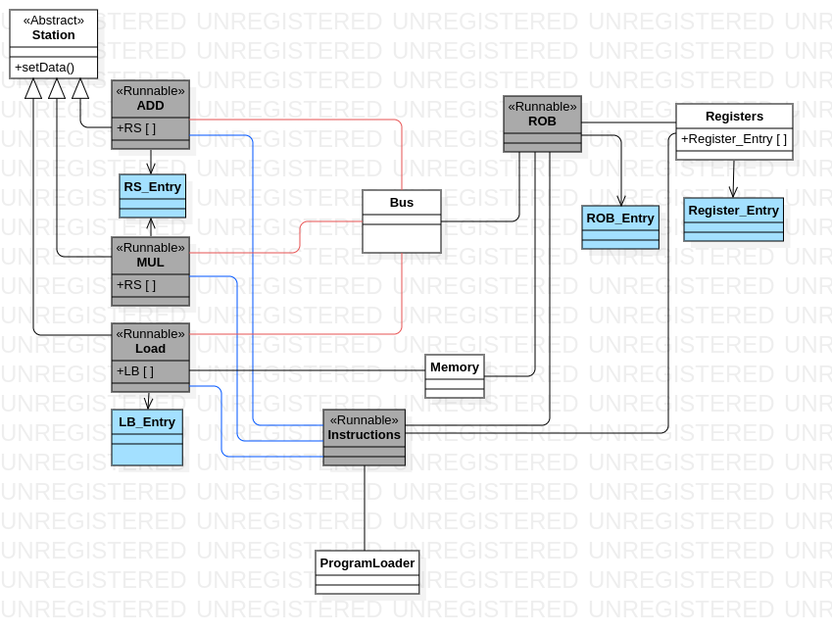
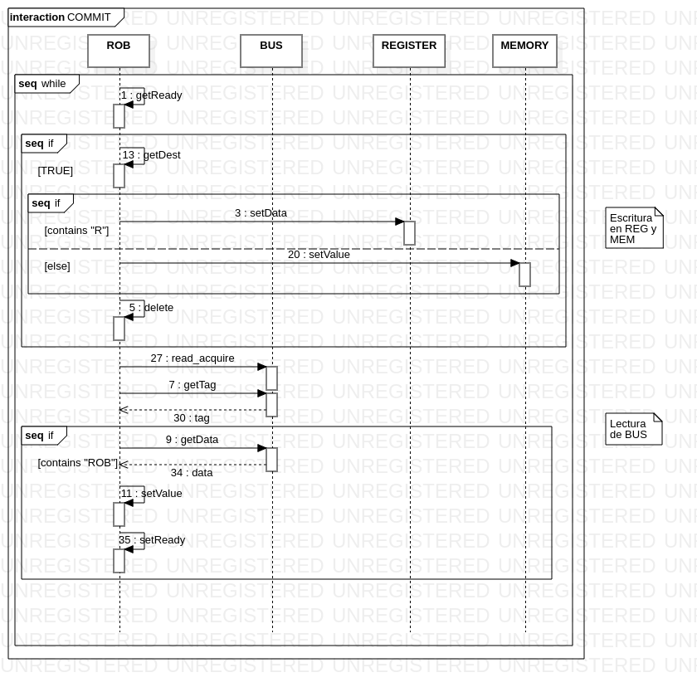
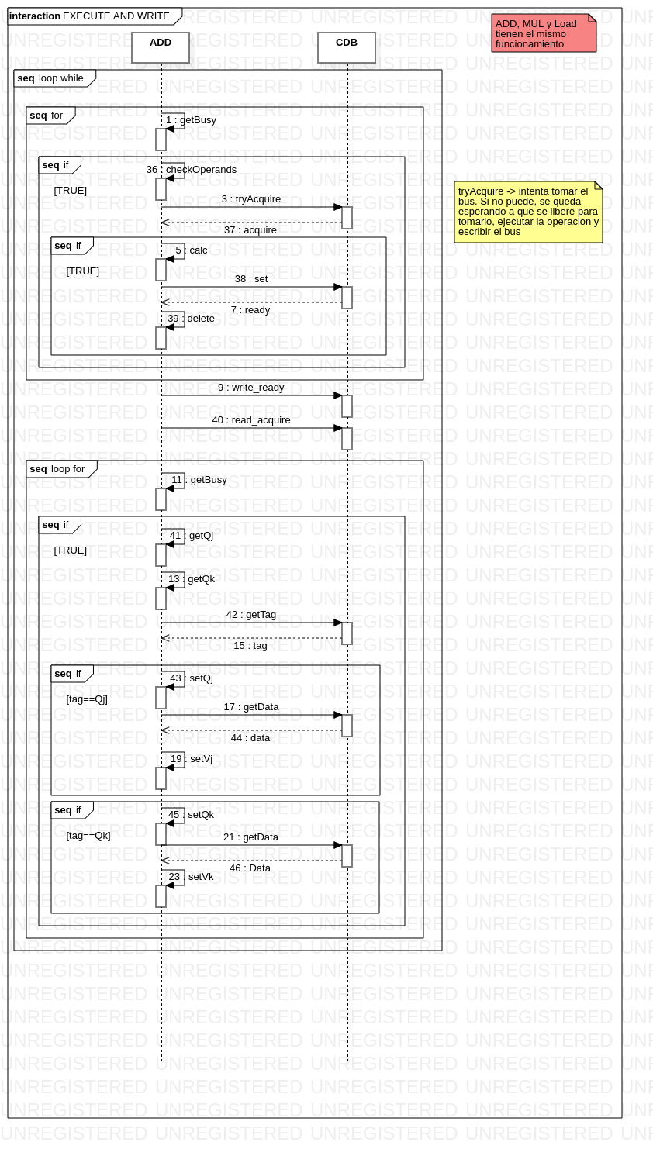
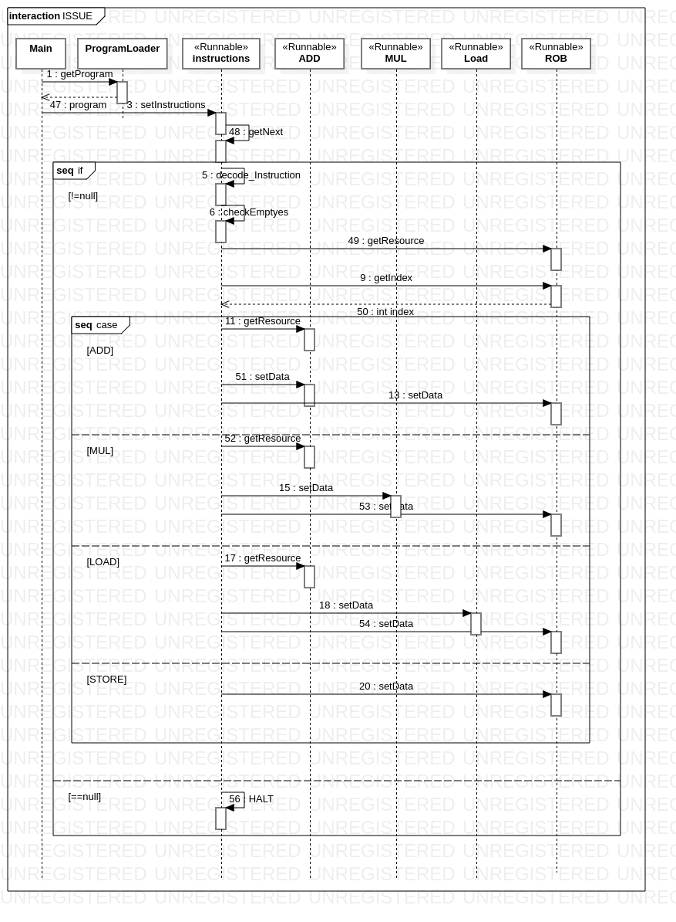
Se realizaron tres test de comprobación:

ID_Test | Test_01
Nombre del Test | Carga en ROB
Requerimiento | La instrucción debe cargarse en el ROB siempre que haya lugar disponible en él y en la unidad funcional (UF).
Precondiciones | La unidad de instrucciones debe contar con instrucciones leídas desde un archivo.  Se debe crear el CDB, las unidades funcionales, y el clock.
Postcondición | El ROB y la UF tienen la instrucción cargada en su buffer.  La unidad de instrucciones obtiene la siguiente instrucción a cargar.
Sencuencia | Se lee la primera instrucción.  Se verifica si hay lugar en el ROB y en la UF correspondiente.  Si hay lugar, se carga la instrucción
Resultado Esperado | Que la instrucción esté cargada en el ROB
Resultado Obtenido | La instrucción se cargó en el ROB.
Estado del TEST | EXITOSO

ID_Test | Test_02
Nombre del Test | Bloqueo de carga en ROB por UF llena
Requerimiento | Si no hay lugar en la UF correspondiente a la instrucción, se debe detener la carga de instrucciones hasta que se desocupe un lugar.
Precondiciones | La unidad de instrucciones debe contar con instrucciones leídas desde un archivo.  Se debe crear el CDB, las unidades funcionales, y el clock.
Postcondición | El hilo correspondiente a la unidad de instrucciones se encuentra bloqueado.
Secuencia | Se obtiene una instrucción.  Se verifica lugar en UF y ROB.  Si no tiene lugar, se bloquea la carga hasta que haya lugar disponible.
Resultado Esperado | Hilo de carga de instrucciones bloqueado
Resultado Obtenido | Hilo de carga de instrucciones se bloqueó
Estado del TEST | Exitoso

ID_Test | Test_03
Nombre del Test | ROB escribe en REG
Requerimiento | Cuando ROB lee una de sus entradas como Ready,, escribe en el registro correspondiente.
Precondiciones | La unidad de instrucciones debe contar con instrucciones leídas desde un archivo.  Se debe crear el CDB, las unidades funcionales, y el clock.
Postcondición | Lalalala
Sencuencia | Ciclo1: Se lee una instrucción.  Ciclo 1: Si hay lugar, se carga en ROB y en la UF correspondiente.  Ciclo 2 y 3: se ejecuta la instrucción.  Ciclo 4: se escribe en bus  Ciclo 5: ROB lee bus, carga valor en entrada correspondiente, pone flag Ready a True.  Ciclo 6: Si la entrada se encuentra en la cabeza de la cola, se escribe en Registro correspondiente.
Resultado Esperado | R0 = 3
Resultado Obtenido | R0 = 3
Estado del TEST | Exitoso

CONCLUSION
Se desarrolló el Algoritmo de Tomasulo con Buffer de Reordenamiento. La ejecución fuera de orden es una de sus principales ventajas, ya que permite que el procesador pueda seguir ejecutando aquellas intrucciones que no sean dependientes de sus antecesoras y que no se encuentren en la ventana de instrucciones, es decir, actualmente en ejecución en el procesador. Entonces puede intercalar instrucciones y aprovechar casi al máximo al procesador. El procesamiento de instrucciones solo se detiene si no hay una estación de reserva o un slot en el ROB disponible para la próxima instrucción. Por lo tanto haciendo ajustes en el tamaño del ROB podemos ver que con una cantidad de slots igual a la suma de las cantidades de estaciones de reserva, el sistema funciona sin detenciones.
En cuanto al Common Data Bus, se ha implementado con un semáforo, y por tanto su política es la siguiente: Cualquiera de las unidades funciones que necesite escribir en el CDB, compite por el semáforo, y aquella que lo gane podrá escribir. Para evitar que haya inanición sobre las estaciones de reserva de una misma unidad funcional, se implementó la ejecución de modo de darle prioridad a estas en un orden Round-Robin. No se ha implementado una política para evitar la inanición de una unidad funcional, ya que solo son tres, sus instrucciones se ejecutan en distintas cantidades de clocks y el sistema de renombrado hace que haya un orden implícito entre ciertas instrucciones por lo cual sería lógico pensar que si solo hay tres estaciones de reserva en las unidades de suma y multiplicación, estas quedarán ociosas rápidamente luego de algunas escrituras en el buffer.
Mediante la realización de este trabajo logramos comprender el funcionamiento de un procesador con el Algoritmo de Tomasulo, así como sus ventajas y desventajas

BIBLIOGRAFIA
Computer Architecture: A Quantitative Approach 5th Edition
by John L. Hennessy (Author), David A. Patterson (Author)

